Только то в человеке прочно и надежно,
что проникло в природу его в его первую
пору жизни.
Коменский Я.
Современный мир предъявляет каждому из нас жесткие требования. «Идти в ногу со временем!» - девиз нынешнего поколения. Именно поэтому возрастает потребность овладения иностранными языками, или, хотя бы одним из них. На протяжении нескольких десятилетий большую популярность приобрел английский язык.
Дошкольный возраст является благоприятным для усвоения иностранного языка, так как у маленького ребенка прекрасно развита долговременная память. Изучение ИЯ при правильной организации занятий, развивает детей, повышает их образовательный и культурный уровень, ускоряет процесс формирования иноязычной коммуникативной компетенции. Однако, работа с детьми дошкольного возраста - задача непростая. Необходимо знать психологические особенности малышей, учитывать их быструю утомляемость. Каждый ребенок – это кладовая, к которой надо подобрать свой ключ и войти в этот сказочный мир, мир фантазий, мечтаний, красочных идей и размышлений. Войти и творить! Преподаватель иностранного языка должен ставить перед собой основные цели: привить детям любовь к изучению языков, воспитать уважительное отношение к носителям языка и их культуре.
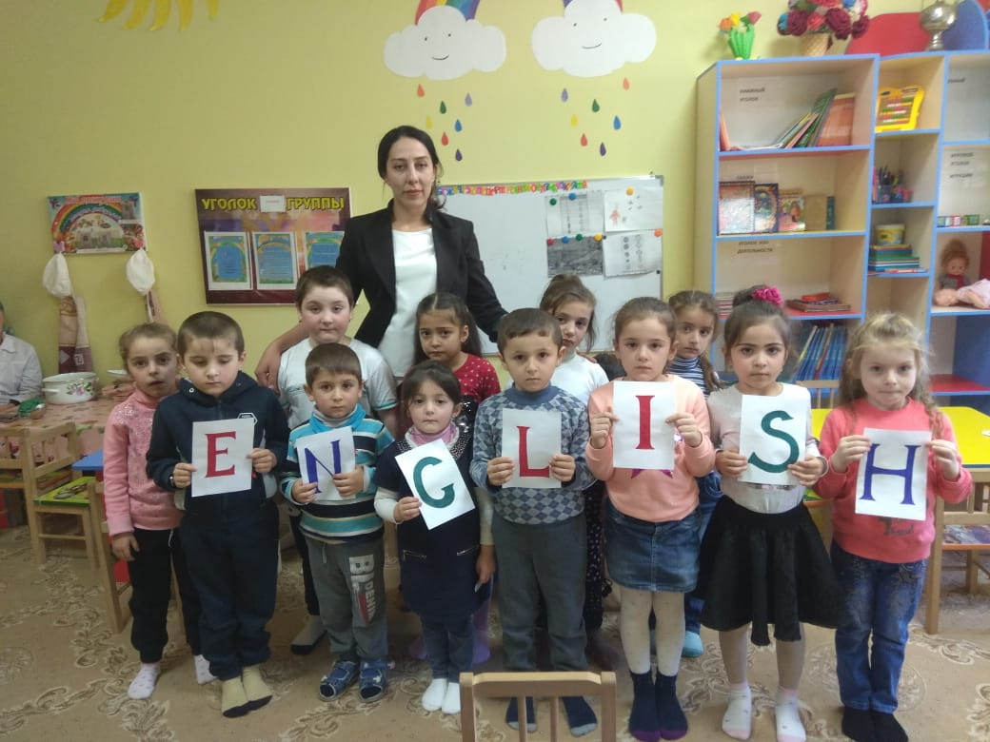
The first steps into the world of English! Первые шаги к изучению английского языка!
С целью усовременить образовательный процесс, в старшей группе МКДОУ «Сардаркентский детский сад «Аманат» введены дополнительные занятия по английскому языку. Великое счастье - видеть сияющие улыбки малышей, с радостью изучающих английский язык! Дети уже делают первые успехи . Удачи им и зеленой дороги!
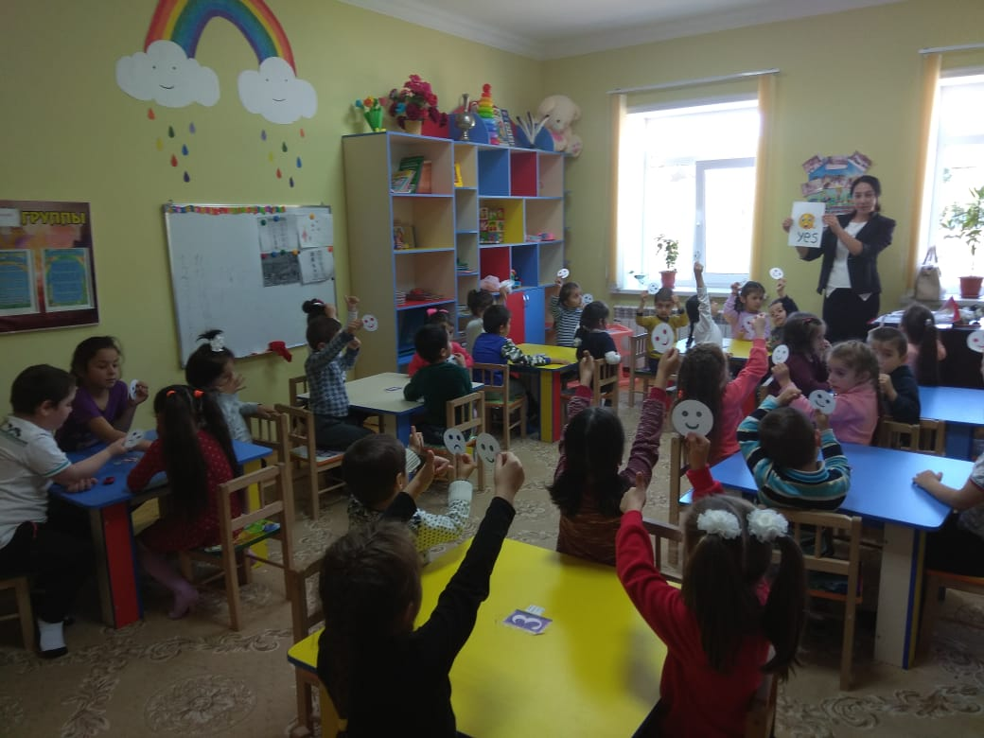
Учитель английского языка: Аллахкулиева Саида Нуралиевна

